Alta de nuevos usuarios:
Ingresamos con derechos administrativos.
Luego vamos a:
Utilidades -> Sistema -> Nuevo Usuario:
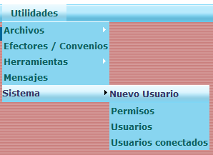
Se verá esta pantalla:
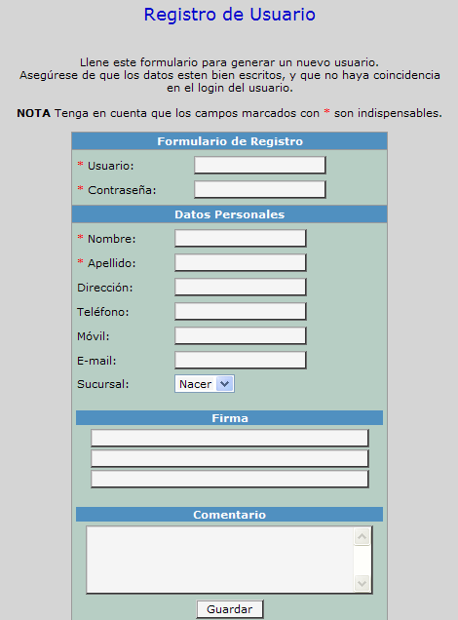
Los campos con un asterisco (*) son obligatorios.

En primer lugar están los campos de Usuario y Contraseña:

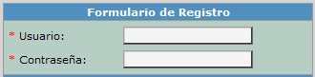

Altas a usuarios pertenecientes a un Efector:

Supongamos que queremos crear un usuario para la facturista Romina Rodriguez del CAPS Los Alamos.

Usuario: Romina Rodriguez
CAPS: “Los Alamos”
CUIE: Q03675

Para dar de alta a este usuario tenemos que tener en cuenta estas reglas:
En el nombre de usuario debe ir primero el CUIE seguido de un guión seguido del nombre de usuario, (sin espacios !!!!) aquí tenemos 4 ejemplos para el mismo usuario:

Nombre de usuario:

Q03675-Romi
Q03675-RomiRodri
Q03675-romina
Q03675-RR

… y luego ingresamos la contraseña cuya única regla es que no debe tener espacios.

Para tener en cuenta:
- Nunca debe haber espacios ni en la cuenta ni en la contraseña.
- Tanto el usuario como la contraseña son sensibles a la utilización de mayúsculas o minúsculas.

Para generar un usuario común (no uno perteneciente a un efector)

Se utilizan las mismas reglas (no debe haber espacios) pero al no pertenecer a un efector no hay restricciones en la generación de los nombres, algunos ejemplos para el usuario Gabriel Lopez:

GabyLop
gabrielgabriel

A continuación ingresamos el resto de los campos obligatorios (Nombre y Apellido) y cualquier otro dato que deseemos.

Ahora vamos al botón y el nuevo usuario estará generado (confirmado por el mensaje que se verá arriba en color rojo).

El paso siguiente es darle permisos, entonces vamos a:

Utilidades -> Sistema -> Permisos:

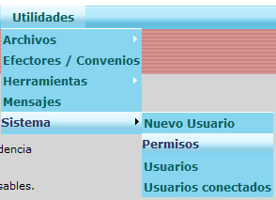

Presionamos el botón “Permisos Usuarios”

Seleccionamos el usuario del listado correspondiente, y luego seleccionamos el grupo al que pertenece ese usuario en el cuadro de abajo. Por Ejemplo: un usuario que factura desde efector on-line debe pertenecer al menos al grupo facturista e ítem accesible a todos.

Si se desea retocar algún permiso se lo puede hacer desde el árbol de permisos.
Presionar el botón “Guardar permisos”.

